ОСНОВНЫЕ ПОЛОЖЕНИЯ МКТ. АГРЕГАТНЫЕ СОСТОЯНИЯ ВЕЩЕСТВА

 | 3 | Длина руки человека больше размера атома водорода примерно в  1) 1000 раз 2) 1 000 000 раз 3) 10¹⁰ раз 4) 10²³ раз
 | 2 | Плотность железа примерно в 3 раза больше плотности алюминия. В алюминии количеством вещества 1 моль содержится N₁ атомов. В железе, количеством вещества 1 моль содержится N₂ атомов. Можно утверждать, что  1) N₂=3N₁ 2) N₂=N₁ 3) N₂=N₁/3 4) N₂– N₁=6.10²³
 | 2 | Плотность алюминия в 3 раза больше плотности льда. В 1 моле алюминия содержится  - в 3 раза больше атомов, чем в одном моле льда  - столько же атомов, сколько в одном моле льда  - в 3 раза меньше атомов, чем в одном моле льда  - на 12⋅10²³ атомов больше, чем в одном моле льда
 | 3 | В баллоне находится газ, количество вещества которого равно 4 моль. Сколько (примерно) молекул газа находится в баллоне?  1) 6.10²³ 2) 12.10²³ 3) 24.10²³ 4) 36.10²³
 | 1 | Невозможно бесконечно делить вещество на всё более мелкие части. Каким из приведенных ниже положений можно объяснить этот факт?  - все тела состоят из частиц конечного размера  - частицы вещества находятся в непрерывном хаотическом движении  - давление газа обусловлено ударами молекул  - между частицами вещества существуют силы притяжения и отталкивания
 | А | Одним из подтверждений положения молекулярно-кинетической теории строения вещества о том, что частицы вещества хаотично движутся, может служить  А — возможность испарения жидкости при любой температуре  Б — зависимость давления столба жидкости от глубины  В — выталкивание из жидкости погруженных в нее тел  Какие из утверждений правильны?  Ответ: __________
 | АБ | Какое(ие) из перечисленных явлений можно объяснить тепловым движением частиц вещества  А. испарение жидкости  Б. способность газов занимать весь предоставленный им объем  Ответ: _________
 | 1 | Укажите номер(а), которым(и) обозначено(ы) явление(я), которое(ые) являются результатом хаотичности теплового движения молекул газа  - плотность газа одинакова во всех местах занимаемого им сосуда  - плотность вещества в газообразном состоянии меньше плотности этого вещества в жидком состоянии  - газ гораздо легче сжать, чем жидкость  - при одновременном охлаждении и сжатии газ превращается в жидкость  Ответ: ____________
 | 1 | Какое(ие) из перечисленных явлений является(ются) примером броуновского движения?  - беспорядочное движение мелких пылинок в воздухе  - беспорядочное движение мошек, роящихся вечером под фонарем  - проникновение питательных веществ из почвы в корни растений  - растворение твердых веществ в жидкостях  Укажите номер(а).  Ответ:_____________
 | 4
 | 2 | Ниже приведено описание одного явления: «Быстро пролетают в поле зрения микроскопа мельчайшие частицы, почти мгновенно меняя направление движения. Медленнее передвигаются более крупные частицы, но и они постоянно меняют направление движения. Большие частицы практически толкутся на месте». Какое явление описано в этом тексте?  - диффузия  - броуновское движение  - теплопроводность  - конвекция
 | 2 | Дым представляет собой частицы сажи, взвешенные в воздухе. Твердые частицы долго не падают вниз потому, что  - частицы сажи совершают броуновское движение в воздухе  - температура частиц сажи выше температуры воздуха  - воздух выталкивает их согласно закону Архимеда  - Земля не притягивает столь мелкие частицы
 | 3
 | 1
 | вправо | На рисунке изображено положение покоящейся броуновской частицы и указаны направления скоростей ближайших к ней молекул окружающей среды в некоторый момент времени. Куда в этот момент времени начинает двигаться броуновская частица (вправо, влево, вверх, вниз)?  Ответ: ________________ | 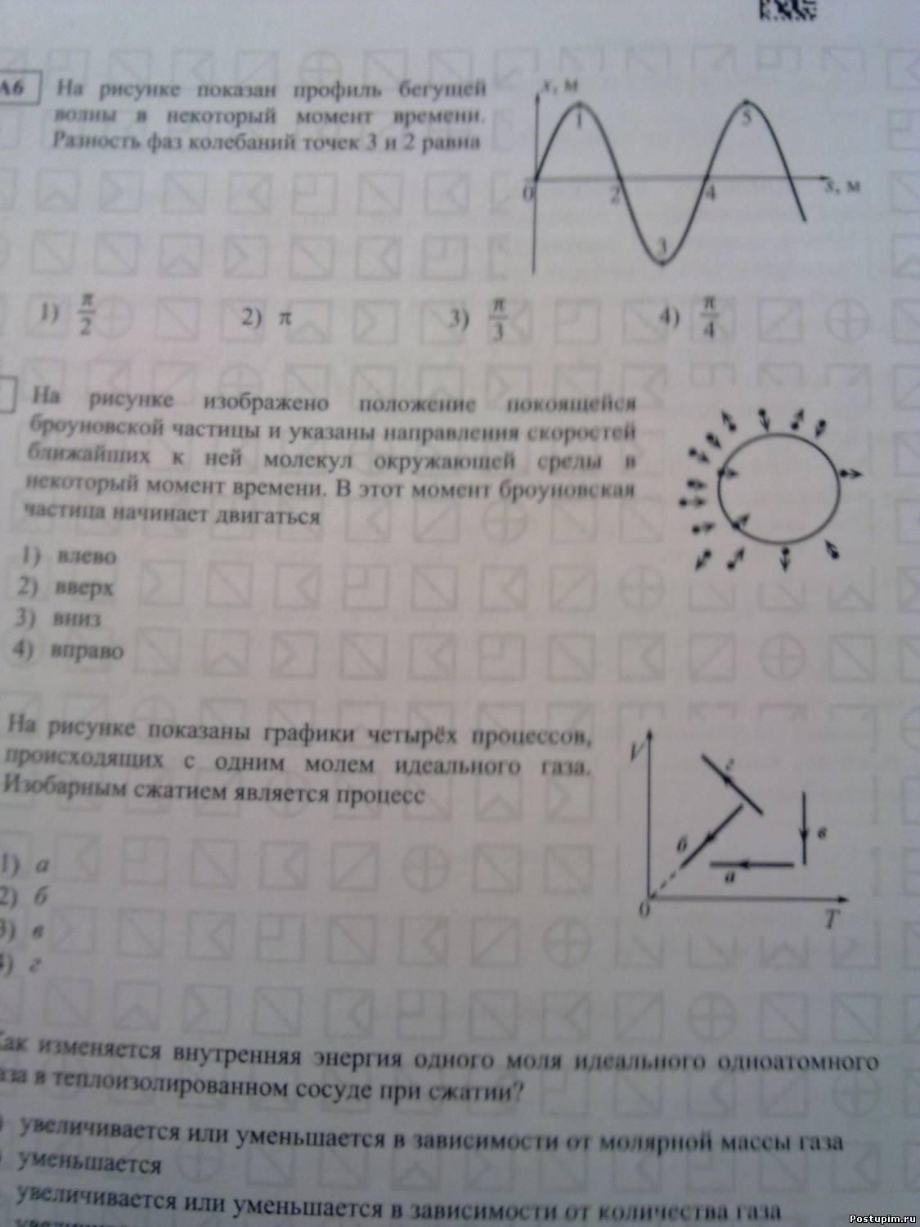
 | 4 | На рисунке показаны положения броуновской частицы в жидкости с интервалом 30 с, которые наблюдались в препарате. Изменение направления перемещения частицы в точке 2 произошло вследствие изменения  - направления конвективных потоков жидкости  - сил поверхностного натяжения  - вязкости жидкости  - равнодействующей сил действия молекул жидкости на частицу |  | 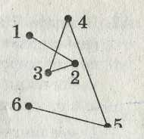
 | 4 | 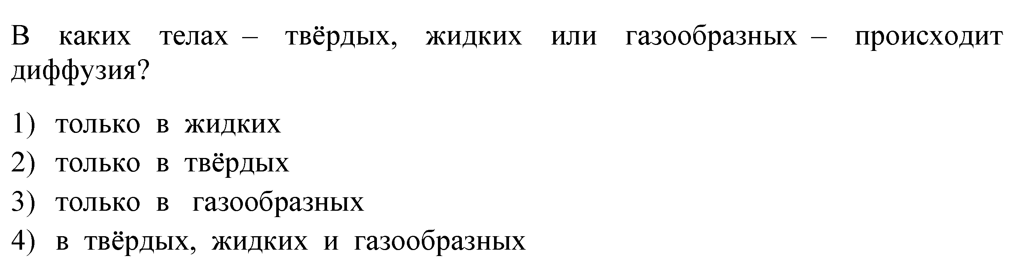
 | 2 | 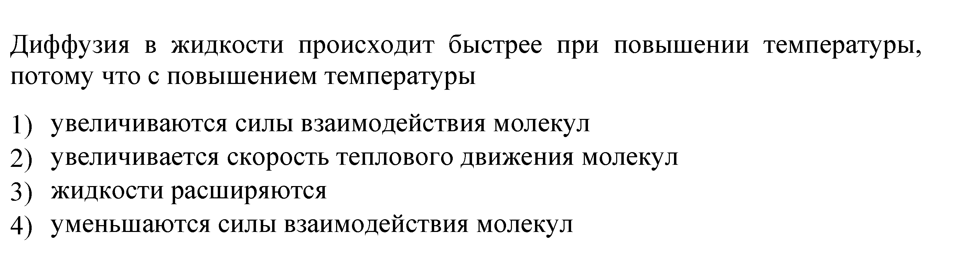
 | АВ | 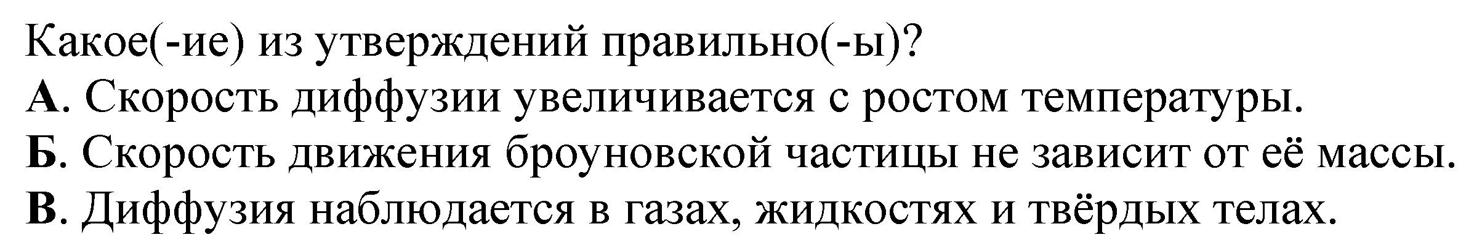  Ответ: __________
 | 2 | Укажите пару веществ, скорость диффузии которых наибольшая при прочих равных условиях.  - раствор медного купороса и вода  - пары эфира и воздух  - свинцовая и медная пластины  - вода и спирт
 | 2 | В таблице представлен диаметр пятна, наблюдаемого через промежуток времени на мокрой пористой бумаге, лежащей на горизонтальном столе, после того как на неё капнули концентрированного раствора красителя.  Какое явление стало причиной роста размеров пятна с течением времени?  - растворение  - диффузия  - распад красителя  - броуновское движение
  t, ч | 0 | 1 | 2 | 4
  d, мм | 6 | 10 | 11,5 | 13,5
 | 4 | Учительница вошла в класс. Ученик, сидящий на последней парте почувствовал запах ее духов через 10 с. Скорость распространения запаха духов в комнате определяется, в основном, скоростью  - испарения  - диффузии  - конвекционного переноса воздуха  - диффузии и конвекционного переноса воздуха
 | 3 | Какое из утверждений справедливо для кристаллических тел?  - Во время плавления температура изменяется  - В расположении атомов кристалла отсутствует порядок  - Атомы кристалла расположены упорядоченно  - Атомы свободно перемещаются в пределах кристалла
 | 3 | Расстояние между соседними частицами вещества сопоставимо с размерами частиц. Это утверждение соответствует модели  - только твердых тел  - только жидкостей  - твердых тел и жидкостей  - газов, жидкостей и твердых тел
 | 4
 | 4 | Плавление вещества происходит потому, что  - частицы с любыми скоростями покидают твердое тело  - частицы уменьшаются в размерах  - уменьшается потенциальная энергия частиц твердого тела  - разрушается кристаллическая решетка
 | 1 | Хаотичность теплового движения молекул льда приводит к тому, что  - лёд может испарятся при любой температуре  - температура льда во время его плавления не меняется  - лёд очень трудно сжать  - кристалл льда не рассыпается на отдельные молекулы
 | 2 | В жидкостях частицы совершают колебания возле положения равновесия, сталкиваясь с соседними частицами. Время от времени частица совершает «прыжок» к другому положению равновесия. Какое свойство жидкостей можно объяснить таким характером движения частиц?  - малую сжимаемость  - текучесть  - давление на дно сосуда  - изменение объема при нагревании
 | 1 | Расстояние между молекулами вещества много больше размеров самих молекул. Двигаясь во всех направлениях и почти не взаимодействуя друг с другом, молекулы быстро распределяются по всему сосуду. В каком состоянии находится вещество?  - в газообразном  - в жидком  - в твердом  - в газообразном или в жидком
 | АБВ | Молекулы газов находятся, в среднем, на больших расстояниях друг от друга по сравнению с их размерами, силы притяжения между ними незначительны. Этим можно объяснить следующие свойства газов:  А. они не имеют своей собственной формы,  Б. не сохраняют своего объёма,  В. легко сжимаются (по сравнению с жидкостями и твёрдыми веществами).  Какие из утверждений правильны?  Ответ: ____________
 | 1 | Расстояние между соседними частицами вещества в среднем во много раз превышает размеры  - только модели строения газов  - только модели строения жидкостей  - модели строения газов и жидкостей  - модели строения газов, жидкостей и твердых тел
 | АБ | При повышении температуры скорость испарения жидкости возрастает. Чем это обусловлено?  А. увеличением числа молекул, обладающих энергией, необходимой для их выхода из жидкости  Б. ослаблением сил связи между молекулами  В. уменьшением давления насыщенного пара  Какие утверждения правильны?  Ответ:_______________
 | 2 | При испарении жидкость остывает. Молекулярно-кинетическая теория объясняет это тем, что чаще всего жидкость покидают молекулы, кинетическая энергия которых  - равна средней кинетической энергии молекул жидкости  - превышает среднюю кинетическую энергию молекул жидкости  - меньше средней кинетической энергии молекул жидкости  - равна суммарной кинетической энергии молекул жидкости

